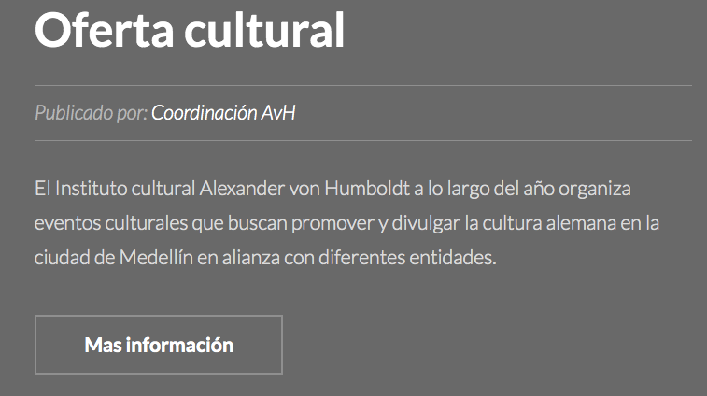

El Instituto Cultural Alexander von Humboldt, en alianza con diferentes entidades locales, nacionales e internacionales, organiza a lo largo del año eventos culturales que buscan promover y divulgar la cultura alemana en la ciudad de Medellín.